ПРИЛОЖЕНИЕ 1

Краткое нетехническое резюме
к Отчёту о возможных воздействиях намечаемой деятельности
«План горных работ по добыче железосодержащих руд на месторождении «Кентобе» в Карагандинской области»

1) описание предполагаемого места осуществления намечаемой деятельности, план с изображением его границ;
В административном отношении железорудное месторождение Кентобе расположено на территории Каркаралинского района Карагандинской области, в 225 км к юго-востоку от г. Караганды. Районный центр – г. Каркаралинск находится в 46 км к западу от месторождения, а поселок Карагайлы с одноименной железнодорожной станцией – в 32 км в том же направлении. Ближайшим населённым пунктом является с. Бакты, расположенное на расстоянии более 10 км юго-восточнее рудника Кентобе. В непосредственной близости от месторождения проходит шоссейная автодорога Караганда – Актогай.

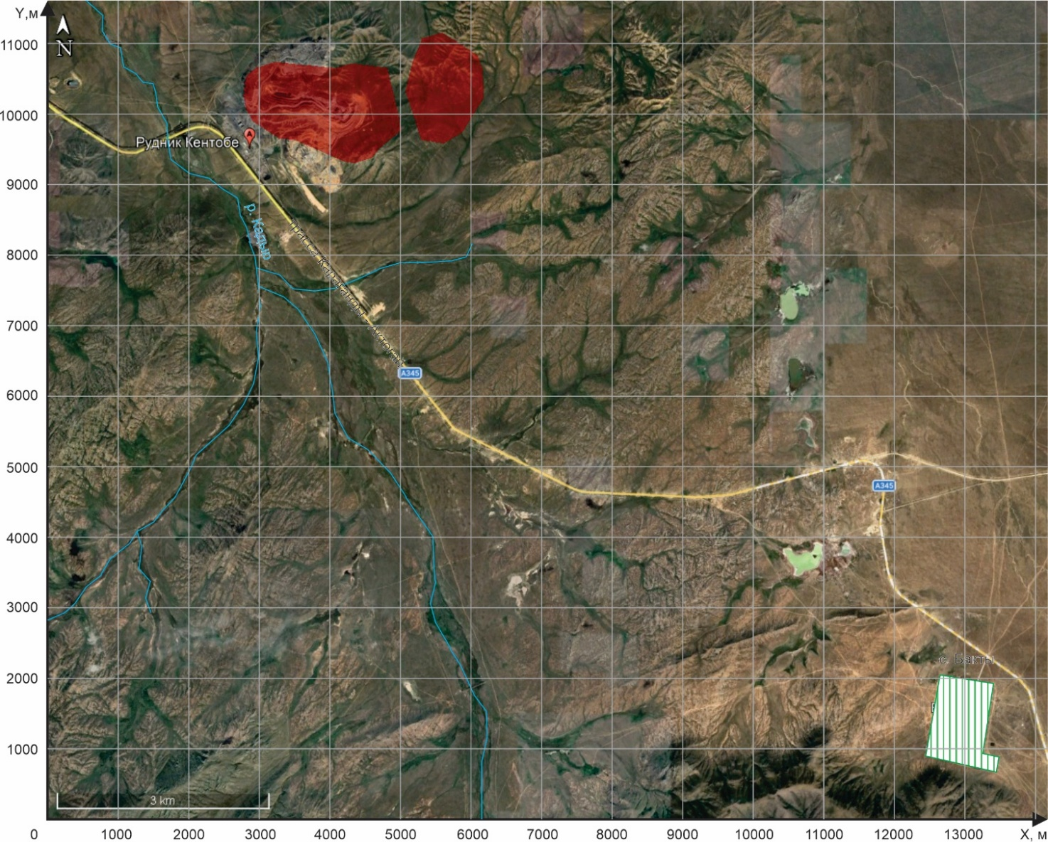
0,9 км
2 км
6 км

Рисунок 1 – Карта-схема расположения места осуществления намечаемой деятельности относительно ближайшей жилой зоны и поверхностных водных объектов

2) описание затрагиваемой территории с указанием численности её населения, участков, на которых могут быть обнаружены выбросы, сбросы и иные негативные воздействия намечаемой деятельности на окружающую среду, с учётом их характеристик и способности переноса в окружающую среду; участков извлечения природных ресурсов и захоронения отходов;
Ближайшим населённым пунктом является с. Бакты, расположенное на расстоянии более 10 км юго-восточнее рудника Кентобе.
Воздействие намечаемой деятельности на окружающую среду не будет создавать концентраций, превышающих установленные гигиенические нормативы качества воздуха населённых мест.

3) наименование инициатора намечаемой деятельности, его контактные данные;
Наименование: Представительство «Оркен-Кентобе» ТОО «Оркен»

Юридический адрес: 100800, Республика Казахстан, Карагандинская область, Каркаралинский район, Бактинский с.о., с. Бакты, Учетный квартал 30, строение № 478

БИН: 040342008925

Руководитель: директор Рысбеков Марлен Берикболович

4) краткое описание намечаемой деятельности:
вид деятельности
Намечаемая деятельность, рассматриваемая в рамках настоящего отчёта, предусматривает добычу железосодержащей руды на месторождении Кентобе в Карагандинской области.

объект, необходимый для её осуществления, его мощность, габариты (площадь занимаемых земель, высота), производительность, физические и технические характеристики, влияющие на воздействия на окружающую среду
Корректировкой Плана ГР предусматривается:
- отработка запасов Восточного карьера, находящегося в горном отводе месторождения Кентобе;
- актуализация объемов вскрышных и добычных работ, оптимизация и корректировка конечного контура карьера.
Годовая производительность карьера по добыче железосодержащих руд определена в количестве 750,0 тыс.т.
При разработке месторождения Кентобе планируется использовать следующее выемочно-погрузочное и горнотранспортное оборудование:
- выемочно-погрузочные работы осуществляются экскаваторами с дизельным двигателем Komatsu PC1250 с емкостью ковша 5,0 м³, Liebherr R9100 с емкостью ковша 6,0 м³, Shantui SE800LCW с емкостью ковша 5,0-6,0 м³ и электрическим экскаватором ЭКГ-5А с емкостью ковша 5,0 м³ или аналогичными экскаваторами, не запрещенными к использованию в РК;
- автосамосвалы БЕЛАЗ-7555, САТ-773Е грузоподъемность 55 т на перевозке горной массы из карьера в отвалы вскрышных пород и руды на рудный склад или аналогичные автосамосвалы, не запрещенные к использованию в РК;
- формирование отвалов вскрышных пород, зачистка рабочих площадок осуществляется бульдозерами CAT D8R или аналогичными бульдозерами, не запрещенные к использованию в РК;
- для производства буровых работ применяются буровые станки СБШ-250 МН, ROC L8 и KAISHAN KG 940A или аналогичные буровые установки, не запрещенные к использованию в РК.
Санитарно-бытовое обслуживание и проживание персонала осуществляется в действующем АБК вахтового поселка месторождения Кентобе представительства «Оркен-Кентобе» ТОО «Оркен».
Система разработки Месторождения Кентобе обусловлена крутопадающим залеганием рудных тел, применяемым горнотранспортным оборудованием и производительностью карьера.
Принятая система разработки карьера транспортная двухбортовая продольная углубочная с внешним и внутренним отвалообразованием. Разработка предусматривается горизонтальными слоями с траншейной и полутраншейной подготовкой горизонтов и дальнейшей их отработкой продольными экскаваторными заходками.
Глубина разработки карьера Центрального участка определена 240 м до горизонта +670 м, Восточного карьера 160 м до горизонта +800 м.

сведения о производственном процессе, в том числе об ожидаемой производительности предприятия, его потребности в энергии, природных ресурсах, сырье и материалах
В соответствии с горнотехническими условиями месторождения принята транспортная система разработки с транспортировкой руды на рудный склад, а вскрышных пород во внешний и внутренний отвал.
Выемочный блок разрабатывается выше горизонта +840 уступом высотой 10 метров, ниже горизонта +840 высотой 20 м (сдвоенные уступы). Разработка уступа осуществляется из разрезной траншеи продольной заходкой.
Выемочно-погрузочные работы в карьере на добыче и вскрыше производятся с помощью экскаваторов с дизельным двигателем Komatsu PC1250 с емкостью ковша 5,0 м³, Liebherr R 9100 с емкостью ковша 6,0 м³, Shantui SE800LCW с емкостью ковша 5,0-6,0 м³ и электрическим экскаватором ЭКГ-5А с емкостью ковша 5,0 м³.
Технологический транспорт обеспечивает перевозку вскрышных пород в отвал и доставку руды из карьера до рудного склада. Транспортировка горной массы осуществляется автосамосвалами типа БЕЛАЗ-7555, САТ-773Е, грузоподъемность 55 т.

примерная площадь земельного участка, необходимого для осуществления намечаемой деятельности
Реализация намечаемой деятельности предусматривается на существующих земельных участках со следующими кадастровыми номерами:
– 09-133-031-039, площадью 209,4415 га, целевое назначение – для обслуживания объекта (месторождение Кентобе), категория земель – земли населенных пунктов (городов, поселков и сельских населенных пунктов);
– 09-133-030-484, площадью 19,8 га, целевое назначение – обслуживание объекта (пруда-испарителя), категория земель – земли населенных пунктов (городов, поселков и сельских населенных пунктов);
– 09-133-031-162, площадью 41,9224 га, целевое назначение – обслуживание объекта (карьер «Основной» породный отвал), категория земель – земли промышленности, транспорта, связи, для нужд космической деятельности, обороны, национальной безопасности и иного несельскохозяйственного назначения;
– 09-133-030-486, площадью 58,72 га, целевое назначение – обслуживание объекта (породный отвал), категория земель – земли населенных пунктов (городов, поселков и сельских населенных пунктов);
– 09-133-030-485, площадью 3,184 га, целевое назначение – на осуществление разработки железорудного месторождения «Кентобе», категория земель – земли промышленности, транспорта, связи, для нужд космической деятельности, обороны, национальной безопасности и иного несельскохозяйственного назначения;
– 09-133-030-486, площадью 1,5092 га, целевое назначение – обслуживание объекта (отвал пустых пород), категория земель – земли промышленности, транспорта, связи, для нужд космической деятельности, обороны, национальной безопасности и иного несельскохозяйственного назначения;
– 09-133-030-473, площадью 0,3094 га, целевое назначение – обслуживание объекта (отвал пустых пород), категория земель – земли промышленности, транспорта, связи, для нужд космической деятельности, обороны, национальной безопасности и иного несельскохозяйственного назначения;
– 09-133-030-475, площадью 2,2964 га, целевое назначение – обслуживание объекта (отвал пустых пород), категория земель – земли промышленности, транспорта, связи, для нужд космической деятельности, обороны, национальной безопасности и иного несельскохозяйственного назначения;
– 09-133-030-474, площадью 1,9055 га, целевое назначение – обслуживание объекта (отвал пустых пород), категория земель – земли промышленности, транспорта, связи, для нужд космической деятельности, обороны, национальной безопасности и иного несельскохозяйственного назначения;
– 09-133-031-163, площадью 10,3279 га, целевое назначение – обслуживание объекта (отвал пустых пород), категория земель – земли промышленности, транспорта, связи, для нужд космической деятельности, обороны, национальной безопасности и иного несельскохозяйственного назначения;
– 09-133-031-161, площадью 1,7652 га, целевое назначение – обслуживание объекта (подъездной железнодорожный путь), категория земель – земли промышленности, транспорта, связи, для нужд космической деятельности, обороны, национальной безопасности и иного несельскохозяйственного назначения.

краткое описание возможных рациональных вариантов осуществления намечаемой деятельности и обоснование выбранного варианта
Ввиду отсутствия иного варианта осуществления намечаемой деятельности альтернативным вариантом в рамках настоящего отчёта может послужить только полный отказ от реализации намечаемой деятельности. Однако, полный отказ от намечаемой деятельности повлечёт за собой негативные социально-экономические последствия для региона и страны в целом, так как в бюджет не поступят обязательные отчисления и налоги от объекта недропользования, прекратится функционирование объекта недропользования, произойдёт сокращение сырьевой базы в регионе и стране в целом, а также произойдет сокращение рабочих мест.
На основании вышеизложенного, вариант отказа от намечаемой деятельности в виду его значительного негативного социального и экономического результата рассматриваться не будет.

5) краткое описание существенных воздействий намечаемой деятельности на окружающую среду, включая воздействия на следующие природные компоненты и иные объекты:
жизнь и (или) здоровье людей, условия их проживания и деятельности
Намечаемая деятельность не окажет воздействия на условия проживания и деятельности населения района, так как реализация намечаемой деятельности напрямую связана с существующей хозяйственной деятельностью, проводимой инициатором.

биоразнообразие (в том числе растительный и животный мир, генетические ресурсы, природные ареалы растений и диких животных, пути миграции диких животных, экосистемы)
Использование растительности и представителей животного мира, использования невозобновляемых или дефицитных природных ресурсов в ходе осуществления намечаемой деятельности не предусматривается.

земли (в том числе изъятие земель), почвы (в том числе включая органический состав, эрозию, уплотнение, иные формы деградации)
При реализации намечаемой деятельности с целью исключения загрязнения земельных ресурсов предусматриваются следующие мероприятия:
– организация мест хранения образующихся отходов производства и потребления;
– организация системы мониторинга для контроля воздействия на компоненты ОС.
Исходя из вышеизложенного, воздействие намечаемой деятельности можно охарактеризовать как не существенное.

воды (в том числе гидроморфологические изменения, количество и качество вод)
Водные ресурсы для осуществления намечаемой деятельности потребуются для обеспечения нужд водоснабжения на хозяйственно-питьевые нужды и технические.
Источником водоснабжения для хозяйственно-питьевых нужд будет являться привозная вода, хранящаяся в специальных ёмкостях.
Хозяйственно-бытовое обслуживание будет осуществляться вне участка добычи.
Обеспечение горных работ технической водой для полива технологических дорог, рабочих площадок и орошения горной массы производится за счет карьерных вод (дренажные воды и атмосферные осадки), собираемых в понижениях карьера (водосборниках) и направляемых для аккумулирования в существующий пруд-испаритель, расположенный на поверхности.

атмосферный воздух
С целью определения создаваемого воздействия на атмосферный воздух населённых мест был применён метод моделирования рассеивания приземных концентраций загрязняющих веществ в приземном слое атмосферного воздуха.
В ходе проводимых расчётов рассеивания загрязняющих веществ в приземном слое атмосферного воздуха проверялось соблюдение Гигиенических нормативов к атмосферному воздуху в городских и сельских населённых пунктах, утверждённых приказом Министра здравоохранения Республики Казахстан от 2 августа 2022 года № ҚР ДСМ-70, как на границе ближайшей жилой зоны, так и на границе существующей санитарно-защитной зоны.
Согласно проведённым расчётам концентрации загрязняющих веществ, создаваемые в ходе осуществления намечаемой деятельности на границе ближайшей жилой зоны и нормативной СЗЗ не превысят установленные Гигиенические нормативы.

сопротивляемость к изменению климата экологических и социально-экономических систем
Влияние намечаемой деятельности на процесс изменения климата, условий и факторов сопротивляемости к изменению климата, экологических и социально-экономических систем не прогнозируется.

материальные активы, объекты историко-культурного наследия (в том числе архитектурные и археологические), ландшафты
Участок намечаемой деятельности расположен за границами земель государственного лесного фонда и особо охраняемых природных территорий.
Объекты историко-культурного наследия (в том числе архитектурные и археологические) в границах расположения объекта намечаемой деятельности отсутствуют.
Изменение рельефа в ходе реализации намечаемой деятельности не окажет значительного влияния на ландшафты, так как ранее рассматриваемая территория уже подверглась производственному освоению.
Исходя из вышеизложенного, воздействие намечаемой деятельности можно охарактеризовать как не существенное.

взаимодействие указанных объектов
Намечаемая деятельность не повлечёт за собой изменений в экологической обстановке и взаимодействии компонентов окружающей среды.

6) информация о предельных количественных и качественных показателях эмиссий, физических воздействий на окружающую среду, предельном количестве накопления отходов, а также их захоронения, если оно планируется в рамках намечаемой деятельности.
В ходе осуществления намечаемой деятельности прогнозируются следующие виды эмиссий в окружающую среду: выбросы загрязняющих веществ в атмосферный воздух и сброс загрязняющих веществ в существующий пруд-испаритель.
Под выбросом загрязняющих веществ в атмосферный воздух понимается поступление загрязняющих веществ в атмосферный воздух от источников выброса.
В ходе реализации намечаемой деятельности (непосредственно при рассмотрении работ в рамках Плана горных работ) прогнозируются выбросы загрязняющих веществ от нормируемых источников составят 6 наименований в общем количестве до 1380 т/год.
Под сбросом загрязняющих веществ (далее – сброс) понимается поступление содержащихся в сточных водах загрязняющих веществ в поверхностные и подземные водные объекты, недра или на земную поверхность.
В ходе реализации намечаемой деятельности (непосредственно при рассмотрении работ в рамках Плана горных работ) прогнозируются сбросы загрязняющих веществ 9 наименований в общем количестве до 1295,0 т/год.
В ходе реализации намечаемой деятельности (СМР) прогнозируется образование следующих видов отходов:
– твёрдые бытовые отходы от жизнедеятельности персонала организации (код 20 03 01) – до 102,12 т/год;
– вскрышная порода (код 01 01 01) – до 51001,6 тыс.т.
Накопление отходов разрешается только в специально установленных и оборудованных в соответствии с требованиями законодательства Республики Казахстан местах (на площадках, в складах, хранилищах, контейнерах и иных объектах хранения).
В ходе осуществления намечаемой деятельности предусматривается захоронение в отвалах вскрышных пород (до момента рекультивации карьера).

7) информация:
о вероятности возникновения аварий и опасных природных явлений, характерных соответственно для намечаемой деятельности и предполагаемого места её осуществления
При соблюдении установленных действующим законодательством правил пожарной и промышленной безопасности, а также правил техники безопасности и правил обслуживания и использования машин и механизмов вероятность возникновения отклонений, аварий и инцидентов в ходе намечаемой деятельности незначительная.

о возможных существенных вредных воздействиях на окружающую среду, связанных с рисками возникновения аварий и опасных природных явлений
Вероятность возникновения неблагоприятных последствий в результате аварий, инцидентов, природных стихийных бедствий в предполагаемом месте осуществления намечаемой деятельности и вокруг него оценивается как минимальная.

о мерах по предотвращению аварий и опасных природных явлений и ликвидации их последствий, включая оповещение населения
Мерами по недопущению возникновения аварийных ситуаций является недопущение нарушений требований техники безопасности, охраны труда, производственной санитарии, пожарной и промышленной безопасности, строгое соблюдение проектных и технологических решений.

8) краткое описание:
мер по предотвращению, сокращению, смягчению выявленных существенных воздействий намечаемой деятельности на окружающую среду
В ходе оценки воздействия на окружающую среду намечаемой деятельности при условии полного соблюдения принятых и согласованных в установленном порядке проектных решений существенные воздействия на компоненты окружающей среды не прогнозируются. В связи с чем, в настоящем разделе описание предусматриваемых мер по предотвращению, сокращению, смягчению выявленных существенных воздействий намечаемой деятельности на окружающую среду не приводится ввиду отсутствия такой необходимости.

мер по компенсации потерь биоразнообразия, если намечаемая деятельность может привести к таким потерям
Основными мерами по сохранению биоразнообразия района расположения объекта намечаемой деятельности является обеспечение мероприятий для защиты объектов от проникновения посторонних лиц и домашнего скота на территорию.

возможных необратимых воздействий намечаемой деятельности на окружающую среду и причин, по которым инициатором принято решение о выполнении операций, влекущих таких воздействия
По результатам проведённой оценки воздействия на окружающую среду, отражённым в настоящем Отчёте, необратимых воздействия на окружающую среду выявлено не было. В связи с чем оценка возможных необратимых воздействий на окружающую среду не представляется возможным ввиду их отсутствия.

способов и мер восстановления окружающей среды в случаях прекращения намечаемой деятельности
В настоящее время на участке реализации намечаемой деятельности имеются следу ранее осуществляемой производственной деятельности.
В случае прекращения намечаемой деятельности на начальной стадии её осуществления негативных последствий не прогнозируется.

9) список источников информации, полученной в ходе выполнения оценки воздействия на окружающую среду
Основными источниками информации являлись данные из открытых источников, данные государственных органов (в том числе предоставленные на основании официальных запросов), а также нормативно-методическая литература.

